Drooglegging in Amerika.

in de jaren 1920-1933 (Roaring Twenties) werd er een alcohol verbod gedaan in Amerika. In de begin van de negtiende kwam de eerste anti-Alcohol vereniging zij streefde naar een alcohol verbod . Na vijf jaar hadden ze ongeveer 4000 leden .
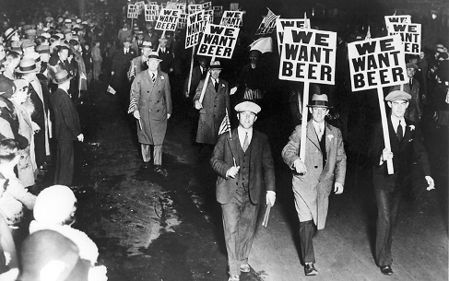
In 1816 heeft Indiana Amerika een alcohol verbod geïntroduceerd daarbij nam de regering het alcohol verbod alleen op zondag en hierbij verspreide de anti-Alcohol vereniging zich snel door de kerken .Mensen gingen protesteren op straat om het alcohol verbod en rond 1833 hadden ze ongeveer zesduizend lokale verenging in Amerika . Er waren ook mensen die tegen het alcohol verbod waren zoals artsen aangezien zij vaak whisky aanraden als medicijn en je hebt ook nog de tegenstanders die het alcohol verbod belachelijk vonden hun gingen hierbij ook protesteren op de straat .

De protestante anti-saloon league begon zich in 1913 hard te maken voor een internationaal alcohol verbod in de verenigde staten Belangrijk was de invoering van een inkomstenbelasting in januari 1913 via het 16e amendement, waardoor de Amerikaanse niet langer afhankelijk was van de belasting op alcohol. De weg naar een landelijk alcohol verbod lag hierdoor open.
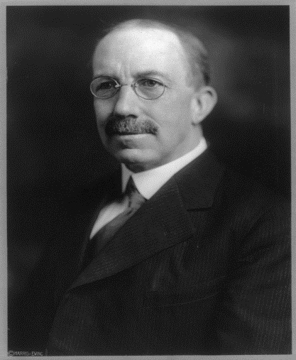
De ASL werd geleid door een gedreven advocaat Wayne Wheeler ook wel genoemd de ‘’dry boss’’ hij had een grote invloed in de politiek .Het speelde ook een belangrijke rol bij de formulering van het 18e amendement op de Amerikaanse grondwet, dat leidde tot het verbod. Met zijn politieke strategie Wheelerism slaagde hij erin om de Amerikaanse massamedia, financiers, kerken en invloedrijke politici op een radicale en dwangmatige manier te mobiliseren en te manipuleren om alcoholproductie en handel te bestrijden. ASL financiert en ondersteunt bijvoorbeeld alleen politici die pro-KMT zijn.
Wyane wheeler
In januari 1919 keurden 36 staten in de Verenigde Staten de National Prohibition Order goed die was vastgelegd in de Wolstead Ac Het verbod begon om precies 12.00:01 's ochtends op 17 januari 1920. Alle staten in de Verenigde Staten behalve Connecticut en Rhode Island besloten uiteindelijk om zich bij het verbod aan te sluiten. New Jersey keurde op 9 maart 1922 eindelijk het 18e amendement goed.

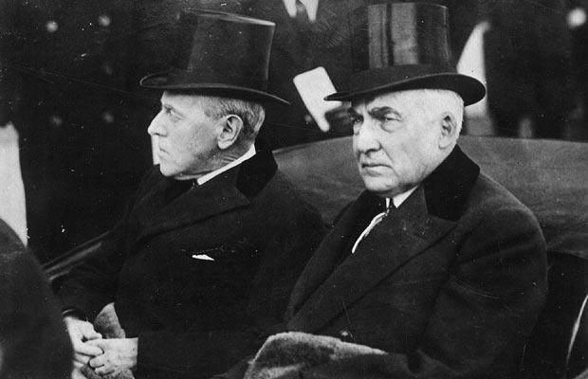
in 1925 was er tijdens de drooglegging veel optimisme over de afname en de criminaliteit het was toen ook de Roaring Twenties de toenemende welvaart maar al snel werd bekent dat productie naar alcohol naar illegaliteit werd verplaatst. De aristcoratie cq heeft er zelf voor gezorgd dat dat de alcoholistische dranken beschikbaar bleven . toen legde de Amerikaanse president Woodrow Wilson en Warren G Harding . voordat je drooglegging inging moesten bijvoorbeeld grote prive voorraden aan drank gegeven worden aan mensen met veel bezit zoals een stuk grond hun vielen ook minder op
de arbeiders die het zelfde voorraadje hadden vielen meteen op en werden ook kei hard aangepakt . daarom beschouwde steeds meer mensen dat de drooglegging alleen voor arbeiders gold . Wilson en Harding
de ijsjes je zeet af met een
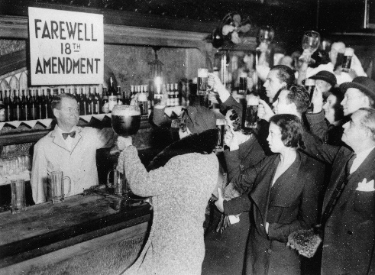
1 van de vele misdaden in Amerika was de illegale drank handel de grootse misdadigers in de illegale handel waren : Al Capone, Bugs Moran, Lucky Luciano, Meyer Lansky, Lucky Luciano, Enoch Johnson, Bugsy Siegel, Arnold Rothstein en Tom Dennison . zij verdiende in maar paar jaren meer dan miljoenen dollars aan hun drank handel . overal in het land verspreid waren er speakeasy via hun werd er illegaal drank verkocht aan kleine cafétjes zoals Club 21 in New York . In de grote Amerikaanse steden werd de misdaad groot zoals :moord, gokken, drugsgebruik en drankhandel en nog veel meer illegale activiteiten .op 17 Januari 1920 werd er na 1 uur na dat het drank verbod was ingegaan was er al een misdaad gemeld zes mannen hadden een trein overvallen en stalen toen $100.000 aan Whisky . uit een onderzoek bleek ook dat de misdaadcijfers toenam in 1921 en 1922 nam 24 procent toe.
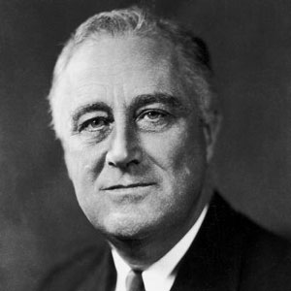
In de jaren 1920 groeide de publieke weerstand tegen de drooglegging en ook veel illegaal gestookte alcohol bleek ongedestilleerd en daarom gevaarlijk te zijn. Een geschatte 10.000 Amerikanen overleden hier tijdens de Prohibitie aan. Een ander groot probleem was dat de handhaving van het alcoholverbod lastig was voor de politie. Amerikanen kregen meer te besteden en wilden graag feestvieren, terwijl de politie nauwelijks mankracht had om te controleren. Om een voorbeeld te noemen: de ‘’Prohibition Unit’’ van de staten Illinois en Iowa en een deel van Wisconsin bestond uit ongeveer 134 agenten. In heel het land werden slechts 1520 agenten fulltime ingezet om de Drooglegging te handhaven en er was ook nog een ander probleem de overheid miste belastinginkomsten en vond op grote schaal overheidscorruptie plaats en Charles C. Fitzmorris een politie chef in Chicago ze over de vroege jaren 1920: “Sixty percent of my police were in the bootleg business.” ("Zestig procent van mijn politie zat in de bootleg-business.") in 1931 concludeerde een commissie dat de drooglegging had gefaald . Toen Herbert Hoover op 11 augustus 1932 als Republikeins kandidaat voor de presidentsverkiezingen zijn speech hield, ging hij uitvoerig in op de mislukkingen van de Drooglegging en de noodzaak om dit tijdperk te beëindigen . Op 22 maart 1933 ondertekende de kersverse Amerikaanse president Franklin D. Roosevelt de Cullen-Harrison Act, die de productie en verkoop van bier en wijn met een alcoholpercentage tot 3.2 procent (in volume) en 4.05 procent (in gewicht) toestond. De wet trad op 7 april in werking. Die datum is er nog steeds in de Verenigde Staten genaamd National Beer Day. De Drooglegging kwam officieel op 5 december 1933 ten einde. Een paar Amerikaanse staten bleef alcohol op niveau verbieden tot in 1966 de laatste staat het verbod hierop ophief. Om te concluderen met de mooie zinspeling van het Historisch Nieuwsblad: de Drooglegging was weinig meer gebleken dan “een ontnuchterende strijd.”
(Franklin D. Roosevelt)
Een van de meest ergste gevolgen van de Drooglegging was dat de maffia zich een machtsbasis had verworven. Na 1933 ging deze zich focussen op andersoortige vormen van geld verdienen: gokken, afpersing en drugshandel. Daarbij had het imago van de Amerikaanse overheid en de gezagshandhaving en enorme knauw gekregen: heel Amerika had gezien hoe de corruptie in overheidskringen in de jaren 1920 doormaakte en hierbij was ook het einde van de drooglegging in Amerika.
In de Sjovet-Unie was er ook een drooglegging van 1985 tot 1887 maar die had zoals de Amerikaanse drooglegging nare gevolgen Michail Gorbatsjov verhoogde de drankprijzen maar verbood alcohol niet. Niet alleen namen in de Sovjet-Unie de illegale handel en misdaad een erg effect maar was dat daar ook dat veel winkels vooral in Moskou failliet gingen en hun deuren moesten sluiten.

